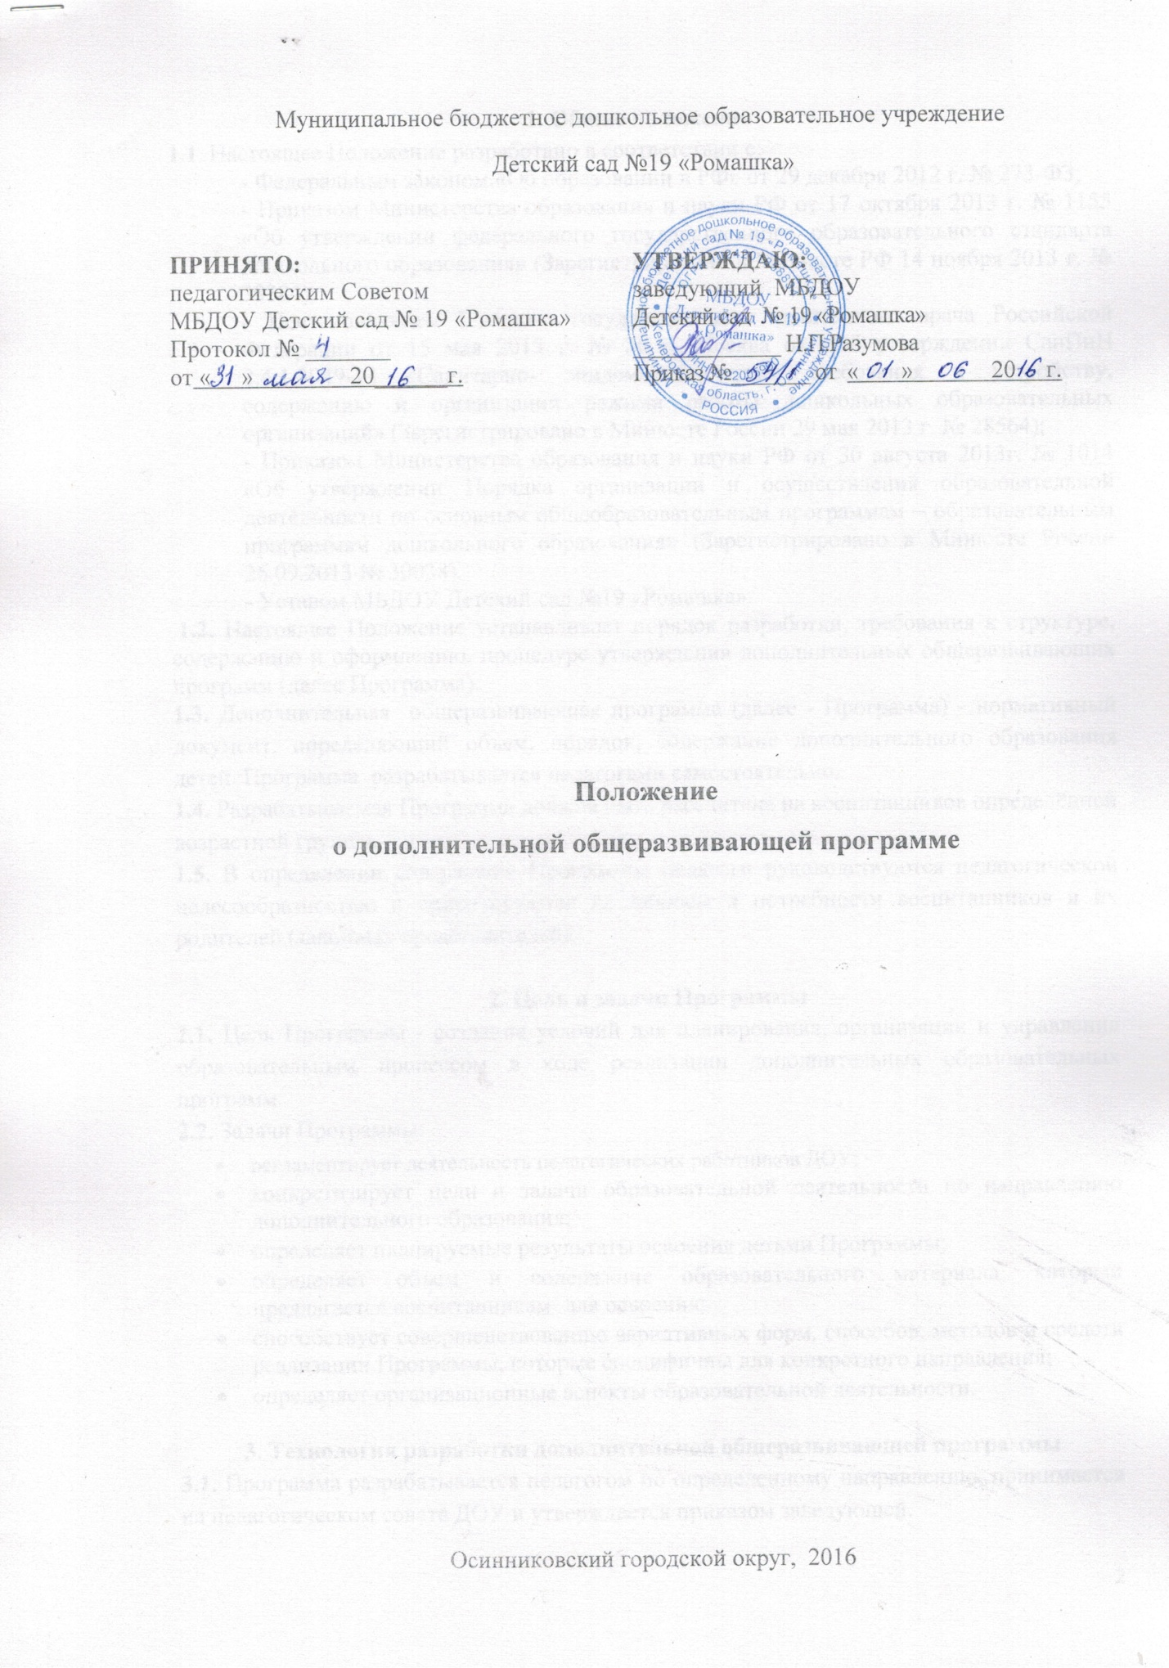

1. Общие положения
1.1. Настоящее Положение разработано в соответствии:
- с Федеральным законом «Об образовании в РФ» от 29 декабря 2012 г. № 273-ФЗ;
- Приказом Министерства образования и науки РФ от 17 октября 2013 г. № 1155 «Об утверждении федерального государственного образовательного стандарта дошкольного образования» (Зарегистрировано в Минюсте РФ 14 ноября 2013 г. № 30384);
- Постановлением Главного государственного санитарного врача Российской Федерации от 15 мая 2013 г. № 26 г. Москва от «Об утверждении СанПиН 2.4.1.3049-13 «Санитарно- эпидемиологические требования к устройству, содержанию и организации режима работы дошкольных образовательных организаций» (Зарегистрировано в Минюсте России 29 мая 2013 г. № 28564);
- Приказом Министерства образования и науки РФ от 30 августа 2013г. № 1014 «Об утверждении Порядка организации и осуществления образовательной деятельности по основным общеобразовательным программам – образовательным программам дошкольного образования» (Зарегистрировано в Минюсте России 26.09.2013 № 30038);
- Уставом МБДОУ Детский сад № 19 «Ромашка»
и регламентирует порядок разработки и реализации дополнительной общеразвивающей программы дошкольного образования (далее по тексту ДОП ДО).
1.2. Дополнительная общеразвивающая программа (далее - Программа) - нормативный документ, определяющий объем, порядок, содержание изучения и преподавания по курсу запросам родителей (законных представителей). Программа может быть разработана педагогами самостоятельно.
1.3. Разрабатываемая Программа должна быть рассчитана на обучающихся определённой возрастной группы.
1.4. В определении содержания Программы педагоги руководствуются педагогической целесообразностью и ориентируются на запросы и потребности обучающихся и их родителей (законных представителей).
2. Цель и задачи Программы
2.1. Цель Программы - создание условий для планирования, организации и управления образовательным процессом в ходе реализации дополнительных образовательных программ.
2.2. Задачи Программы:
- дать представление о практической реализации дополнительной образовательной программы;
- определить содержание, объем, порядок реализации дополнительной образовательной программы с учетом ее целей, задач и особенностей образовательного процесса МБДОУ и контингента обучающихся.
3. Функции Программы
- нормативная. Программа является документом, обязательным для выполнения в полном объеме;
- целеполагания. Программа определяет ценности и цели, ради достижения которых она дополняет ту или иную образовательную область, но не дублирует ее содержание;
- определения содержания дополнительного образования. Программа фиксирует состав элементов содержания, подлежащих усвоению обучающихся (требования к минимуму содержания), а также степень их трудности;
- процессуальная. Программа определяет логическую последовательность усвоения элементов содержания, организационные формы и методы, средства и условия обучения;

4. Технология разработки дополнительной общеразвивающей программы
4.1. Программа разрабатывается педагогом по определенному курсу и утверждается приказом заведующей.

5. Структура дополнительной общеразвивающей программы
5.1. Структура Программы включает в себя следующие элементы:
- Титульный лист.
-Пояснительную записку (направленность, актуальность, педагогическая целесообразность Программы).
-Цели, задачи, ожидаемые результаты реализации программы и способы определения их результативности.
-Технологии, методы, приемы и виды деятельности.
-Возраст детей, участвующих в реализации данной Программы.
-Сроки реализации Программы (продолжительность образовательного процесса, этапы).
-Календарно-тематический план.
-Содержание изучаемого курса.
-Методическое обеспечение Программы.

6. Утверждение и изменение дополнительной общеразвивающей программы
6.1. Утверждение Программы предполагает следующие процедуры:
- обсуждение и принятие рабочей программы на заседании педагогического совета;
- допускается проведение экспертизы Программы с привлечением внешних экспертов, но не является обязательной;
6.2. По итогам рассмотрения и принятия Программы педагогическим советом, заведующий издает приказ по утверждению дополнительной общеобразовательной общеразвивающей программы.
6.3. В Программу могут вноситься изменения и дополнения, рассмотренные на заседании педагогического совета и утвержденные приказом заведующего МБДОУ.

7. Контроль за реализацией дополнительной общеразвивающей программы
7.1. Контроль за реализацией Программы осуществляет заведующий и старший воспитатель ДОУ.

8. Требования к оформлению дополнительной общеразвивающей программы
8.1. Текст дополнительной общеразвивающей программы должен быть выполнен в печатном виде на одной стороне листа формата А4 (шрифт Times New Roman 12-14, межстрочный интервал - одинарный, выравнивание - по ширине. Размеры полей: слева - 3 см, справа - 1,5 см. сверху - 2 см, снизу -2 см).
8.2. Номер страницы ставится с правой стороны листа внизу без точки. Титульный лист включается в общую нумерацию страниц - номер страницы не указывается.
8.3. Заголовки печатаются в середине строки без точки в конце, выделяются жирным шрифтом 14 размером шрифта, не подчеркиваются.

9. Хранение Программы
9.1. Первый экземпляр рабочей программы хранится у педагогов.
9.2. Второй экземпляр хранится в электронном виде в методическом кабинете МБДОУ.
9.3. Срок хранения Программы – 5 лет.

